|  |  |
| --- | --- |
| Gerb-BMSTU_01 | **Министерство науки и высшего образования Российской Федерации**  **Федеральное государственное бюджетное образовательное учреждение**  **высшего образования**  **«Московский государственный технический университет**  **имени Н.Э. Баумана**  **(национальный исследовательский университет)»**  **(МГТУ им. Н.Э. Баумана)** |

ФАКУЛЬТЕТ \_\_\_\_\_\_\_\_\_\_\_\_\_\_\_«Информатика и системы управления»\_\_\_\_\_\_\_\_\_\_\_\_\_\_\_\_\_\_\_\_\_\_\_\_

КАФЕДРА \_\_\_\_\_\_ «Программное обеспечение ЭВМ и информационные технологии»\_\_\_\_\_\_\_\_\_\_\_

**Лабораторная работа № 3**

|  |  |
| --- | --- |
| **Дисциплина** Экономика программной инженерии  **Тема** «Определение ресурсов и затрат для проекта»  **Студент** \_Лаврова А.А.\_  **Группа** \_ИУ7-85Б\_  **Преподаватель** \_Барышникова М.Ю., Силантьева А.В.\_ |  |

Москва, 2021 г.

**Задание №1: Выравнивание загрузки ресурсов в проекте**

Ресурс перегружен, если общий объем его работы или период времени

превышает максимум доступности.

В данном случае устранение перегрузки было выполнено с помощью автоматического выравнивания, которое сдвигает задачи и в первую очередь ставит на выполнение критические задачи.

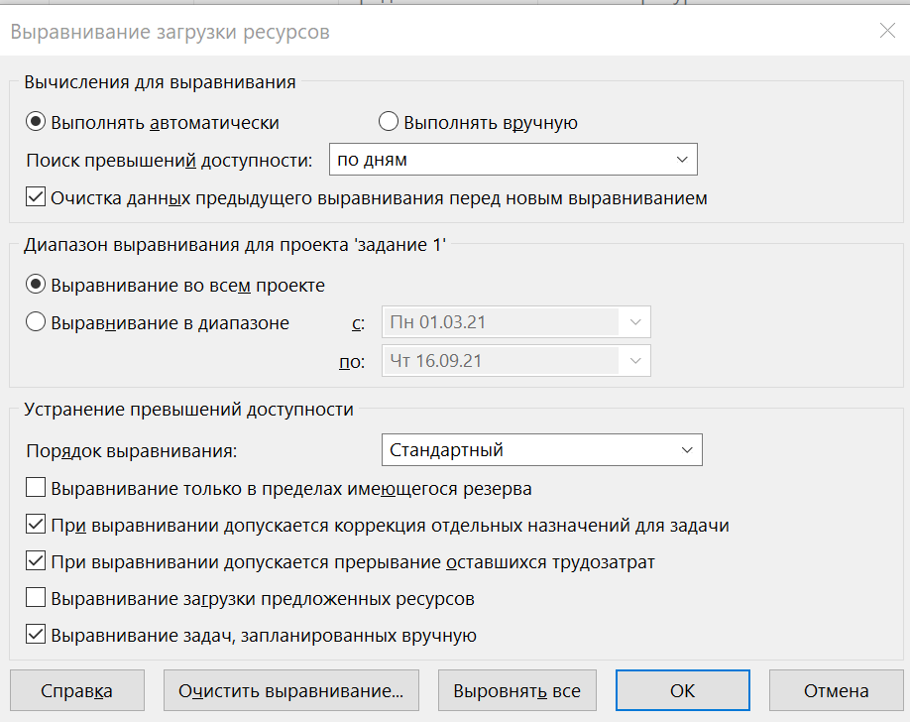

Рис.1 – Автоматическое выравнивание загрузки ресурсов

Ниже представлен результат работы автоматического выравнивания, вследствие которого дата окончания проекта переносится на 16 сентября.

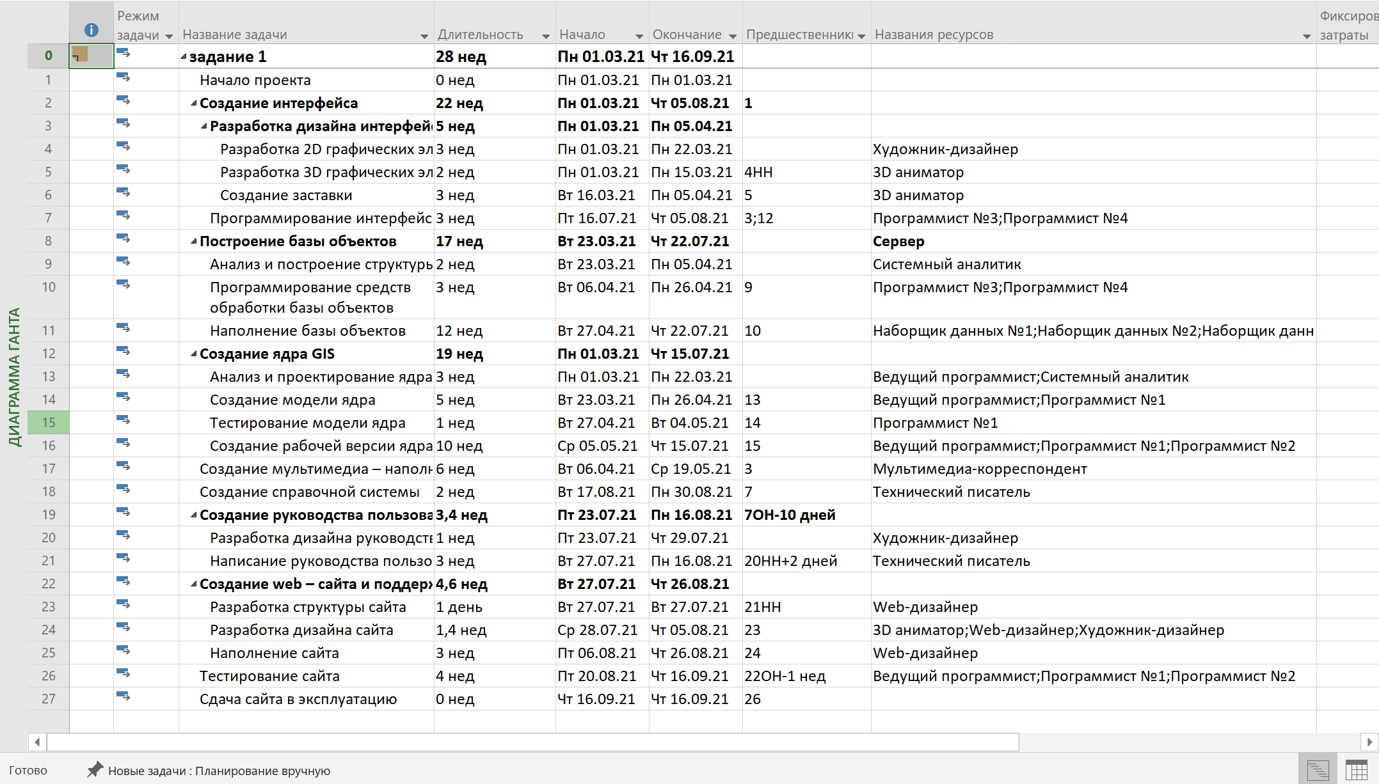

Рис.2 – Результат работы автоматического выравнивания

Также увеличились трудозатраты и затраты в проекте.

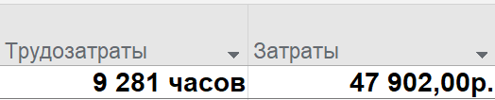

Рис.3 – Результат работы автоматического выравнивания

**Задание №2: Учет периодических задач в плане проекта**

Для добавления повторяющейся задачи необходимо в разделе «Задача» выбрать меню «Добавить задачу», а далее выбрать «Повторяющаяся задача». Установка необходимых параметров продемонстрирована ниже.

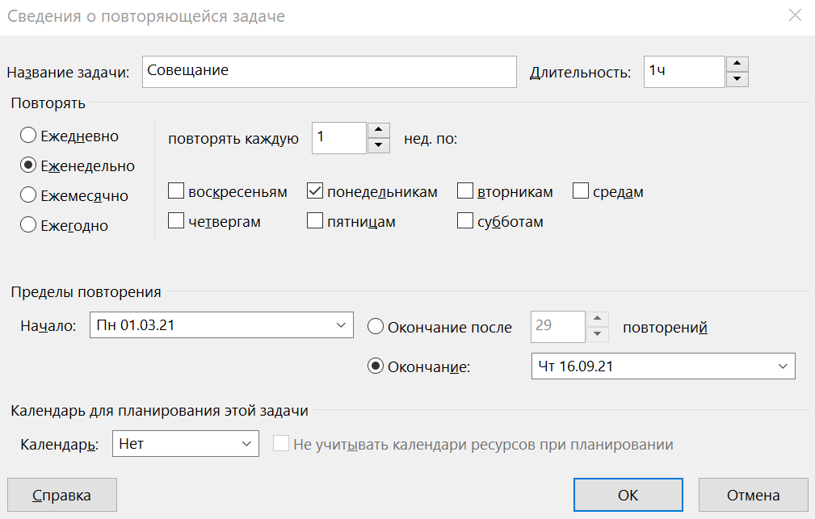

Рис.4 – Параметры повторяющейся задачи

По условию лабораторной работы в совещании принимают участие все работники кроме программистов и наборщиков данных.

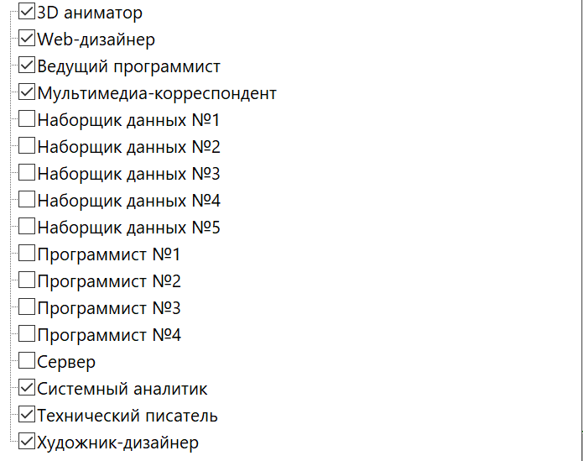

Рис.5 – Выбор ресурсов для совещания

После добавления ресурсов для совещания произойдет перегрузка ресурсов.

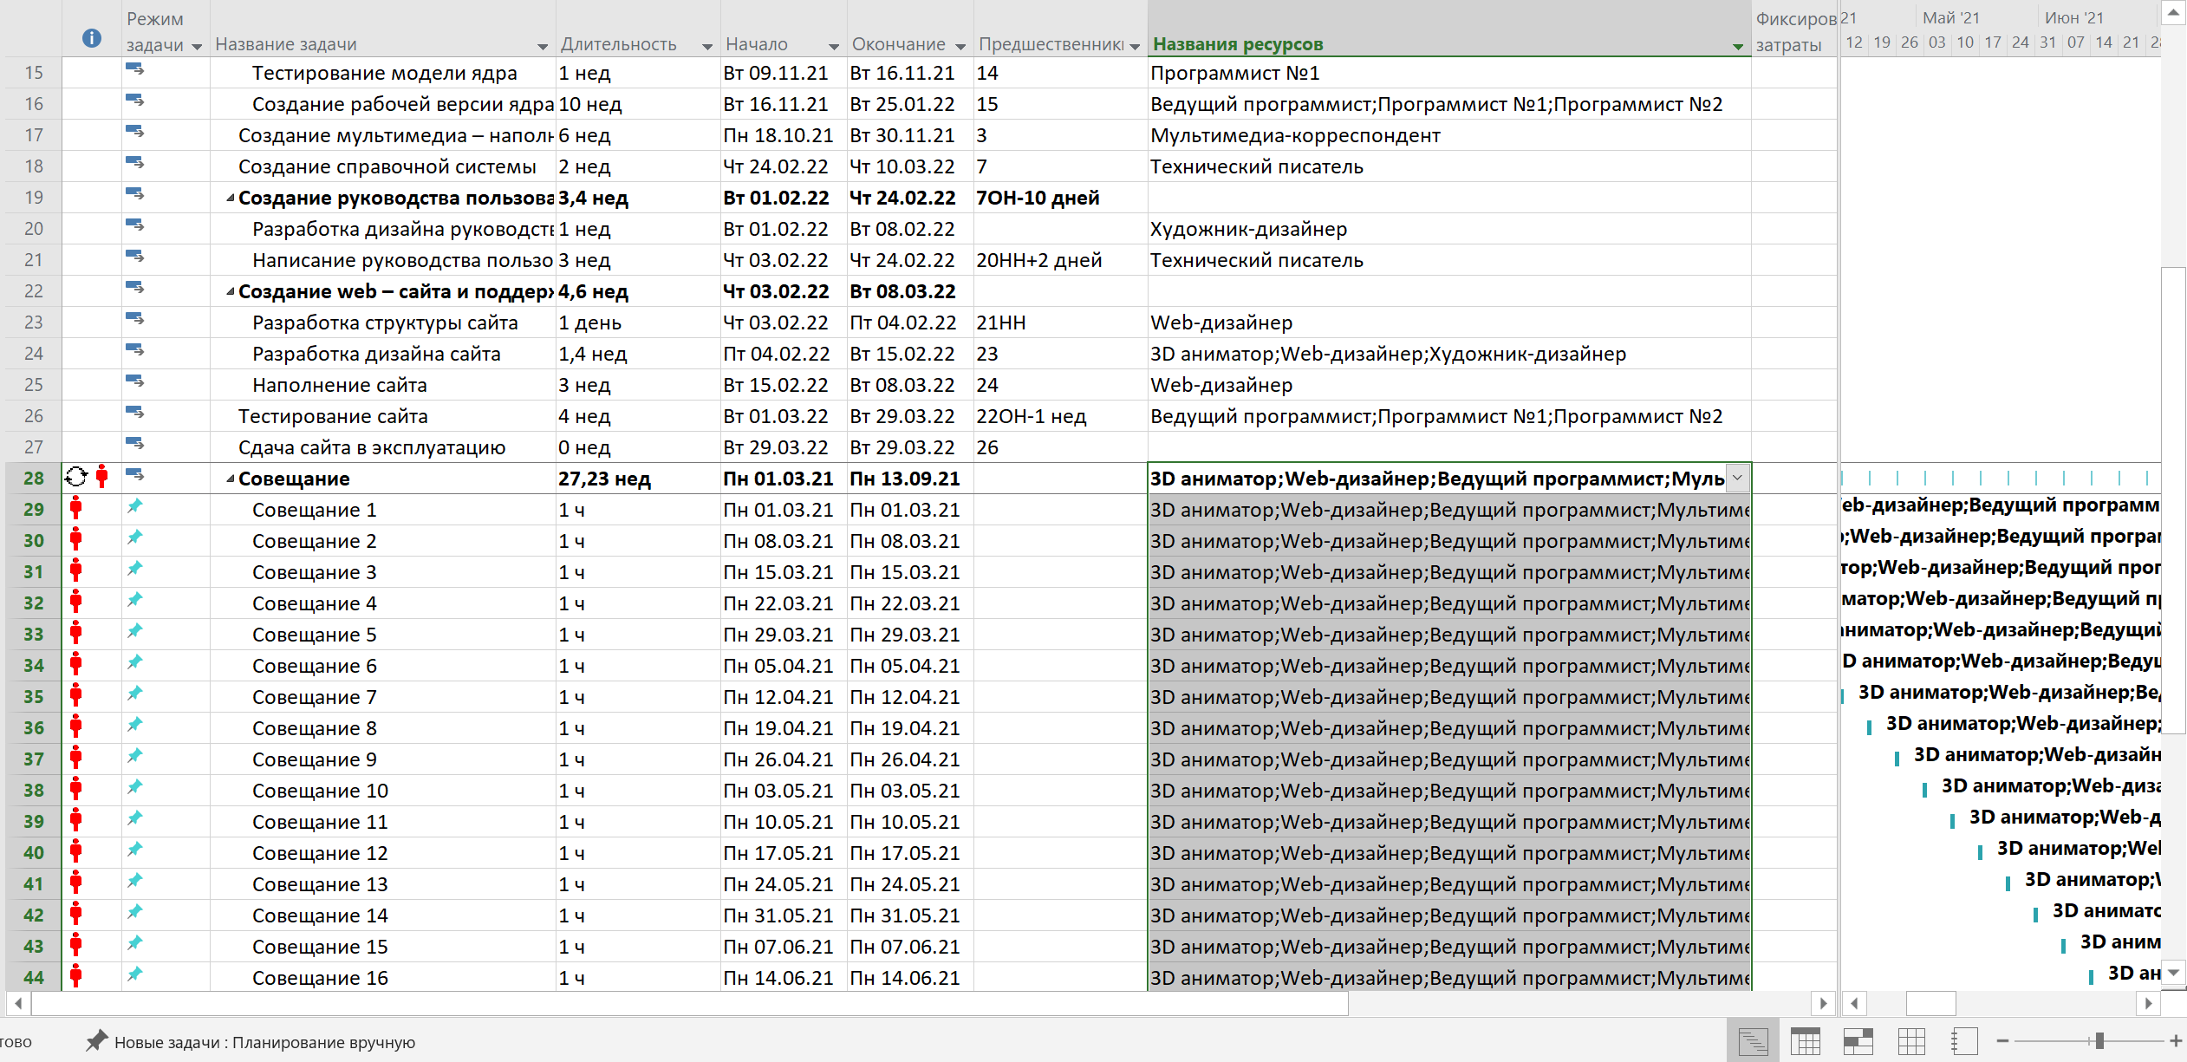

Рис.6 – Результат добавления ресурсов для совещания

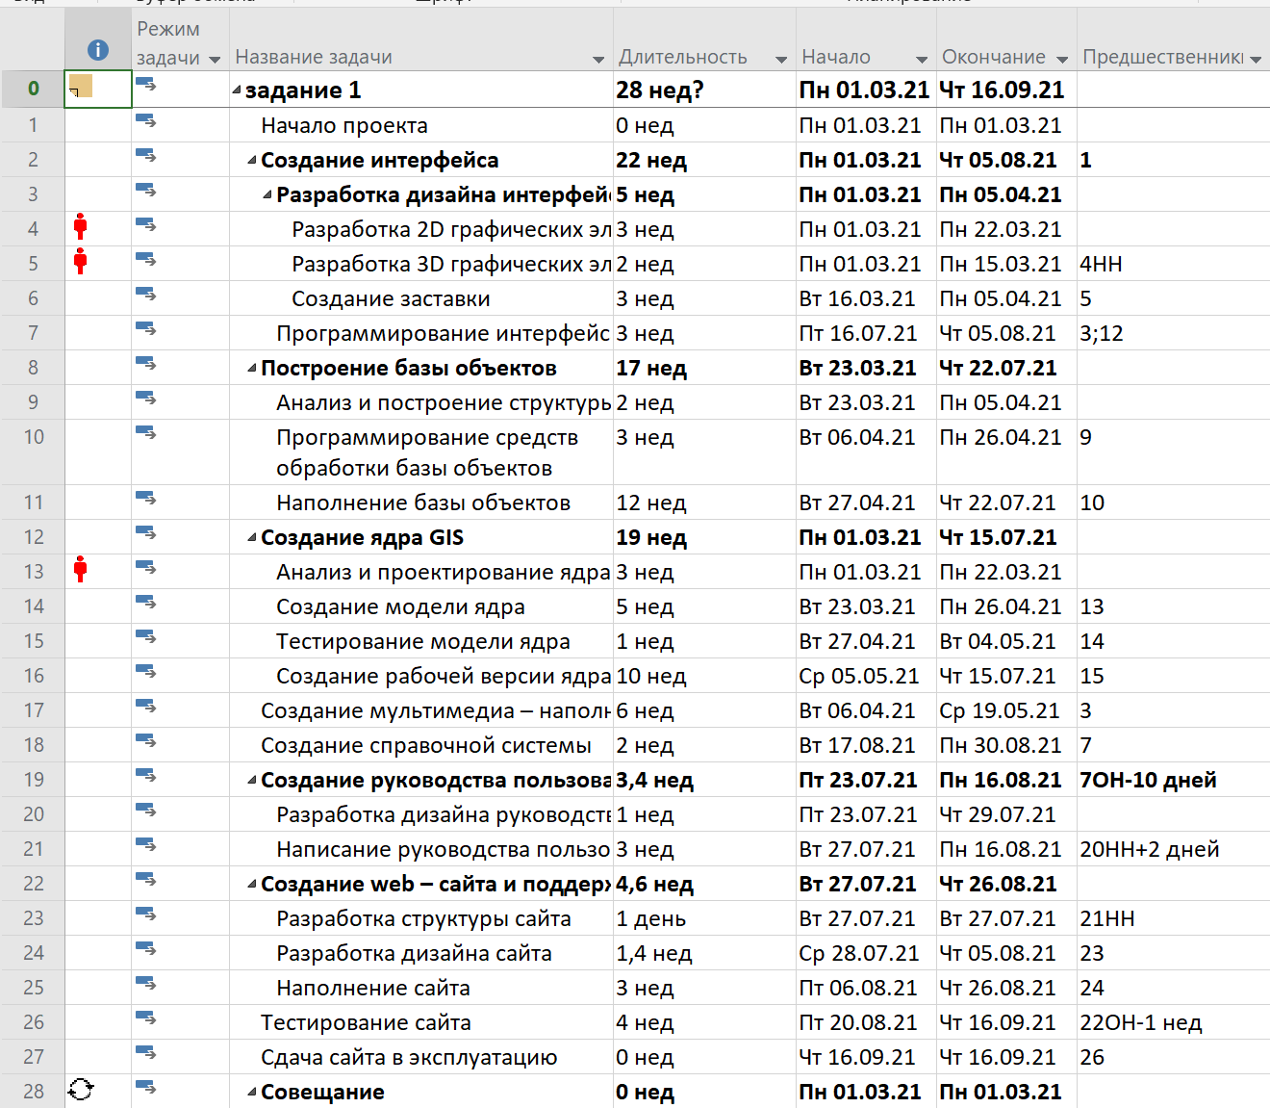

Рис.7 – Перегрузка ресурсов (диаграмма Ганта)

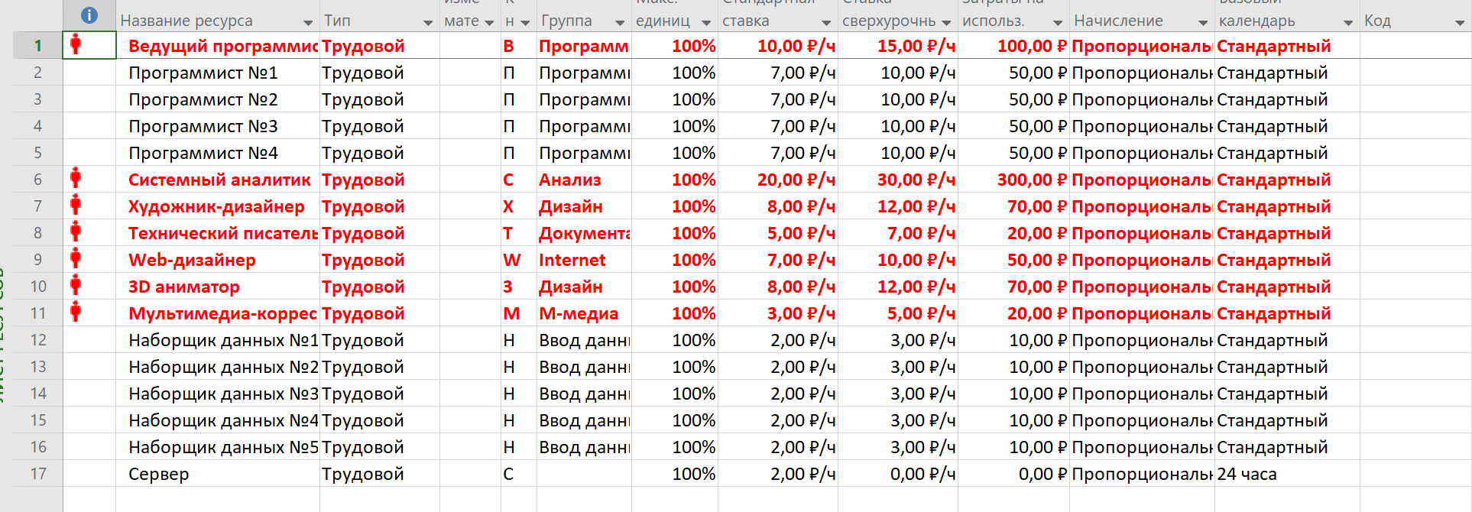

Рис.8 – Перегрузка ресурсов (лист ресурсов)

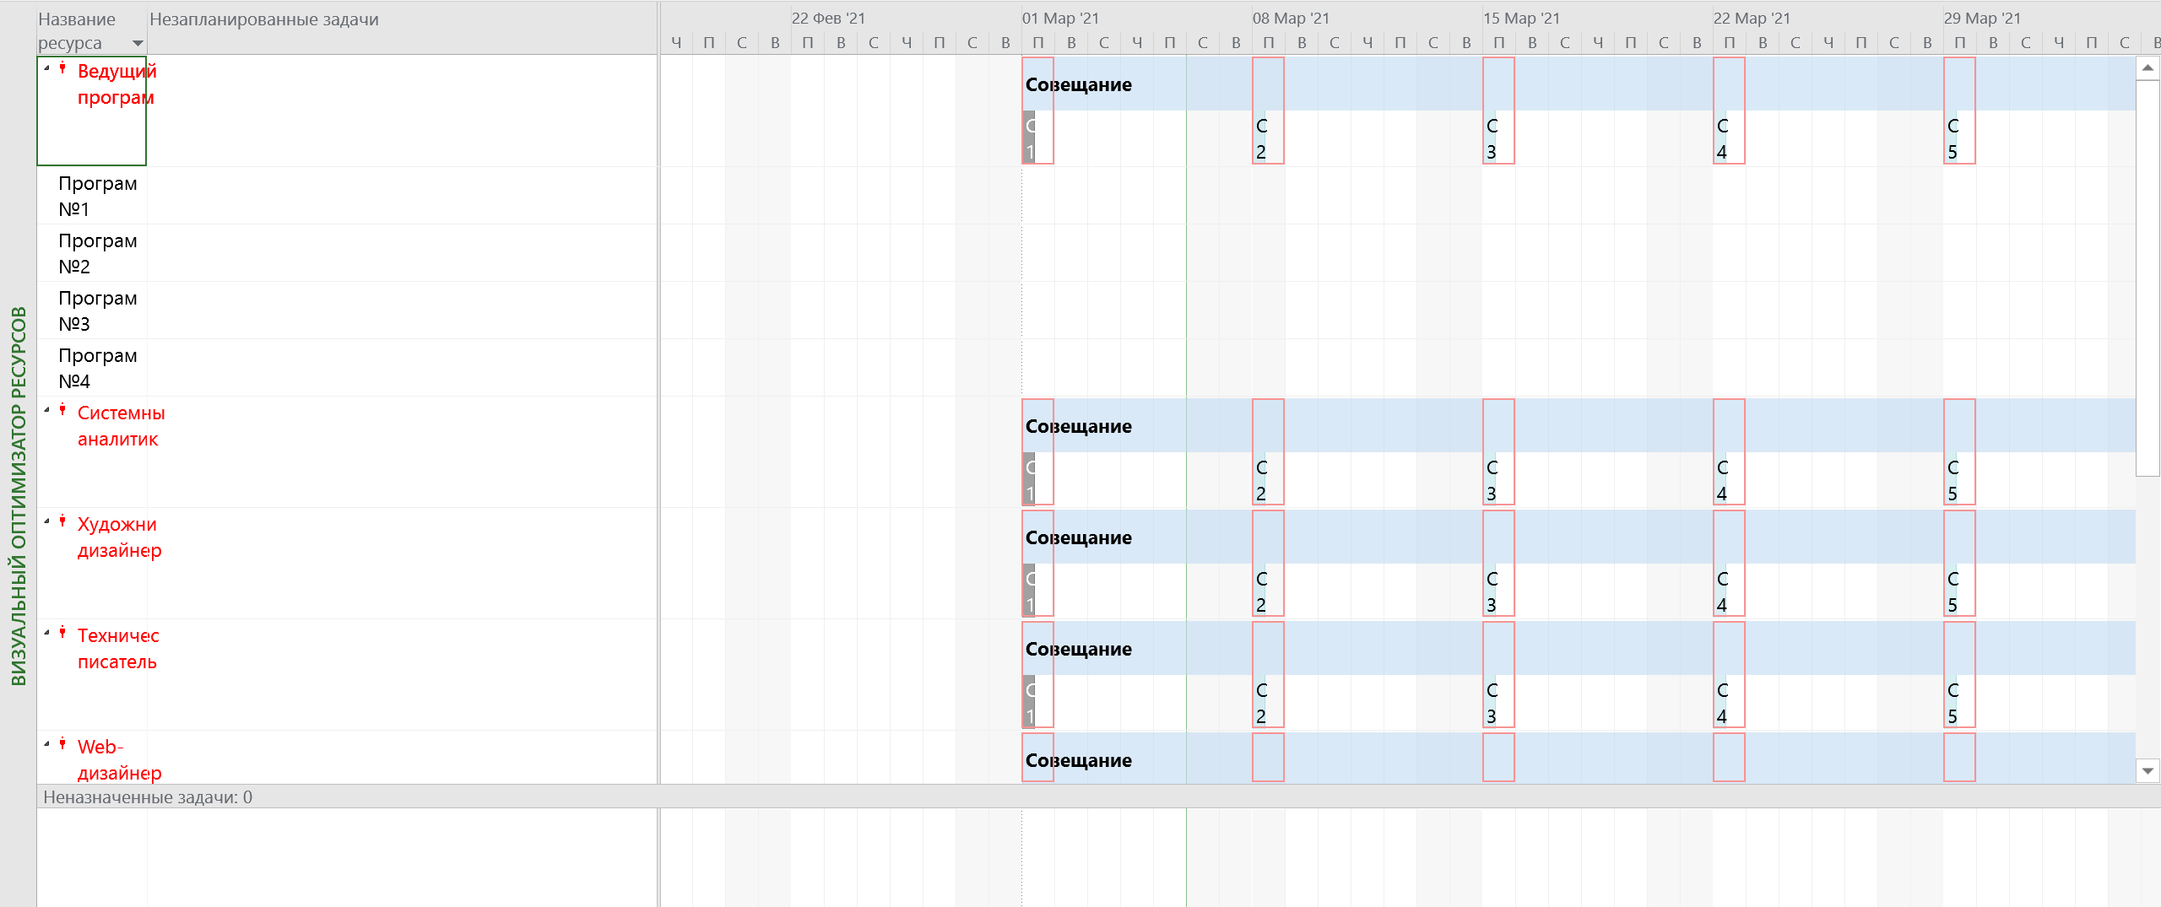

Рис.9 – Перегрузка ресурсов (Визуальный оптимизатор ресурсов)

Для того, чтобы устранить большую их часть, необходимо установить «автоматическое планирование». После этого останется только перегрузка ведущего программиста, которую я исправила в визуальном оптимизаторе ресурсов. В результате все перегрузки устранены.

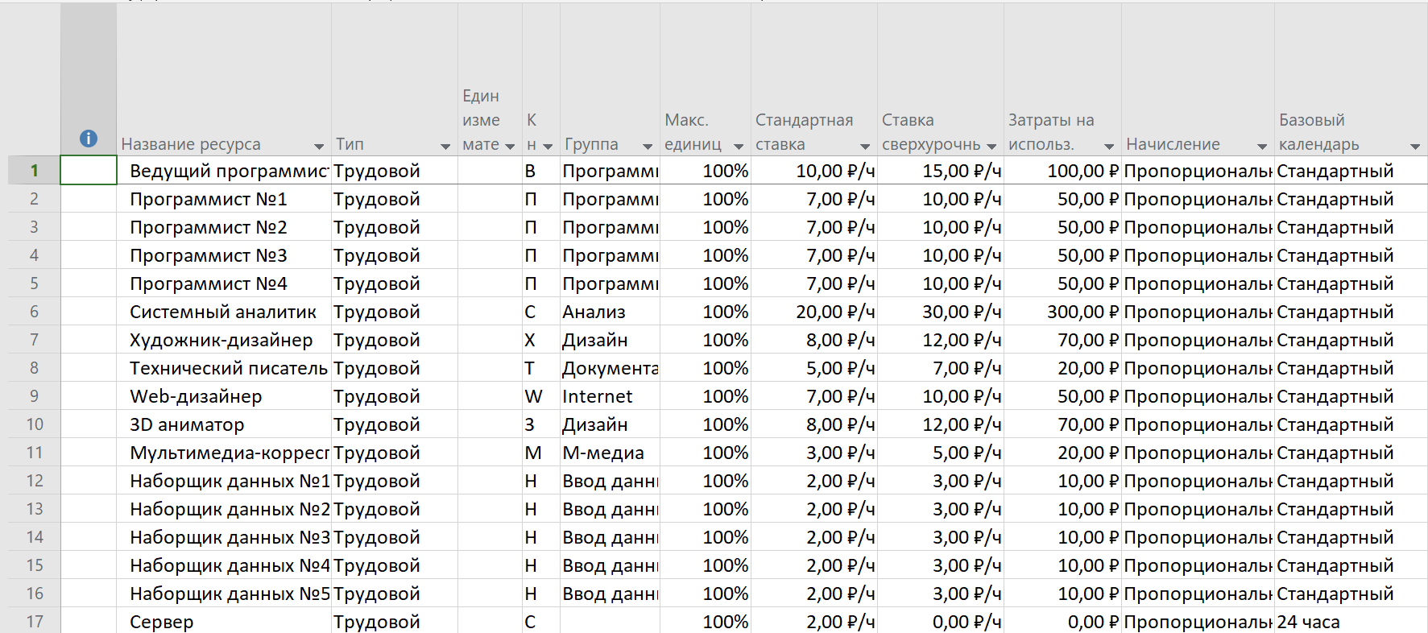

Рис.10 – Лист ресурсов без перегрузок

Однако, по результатам вышеприведенных действий, срок окончания проекта сдвинулся на 20 сентября, а затраты превысили 49 450 рублей, поэтому требуется оптимизация проекта.

В качестве оптимизации по затратам был добавлен новый профиль в листе ресурсов для каждого ресурса, который назначался при проведении совещаний (затраты на использование стали равны 0).

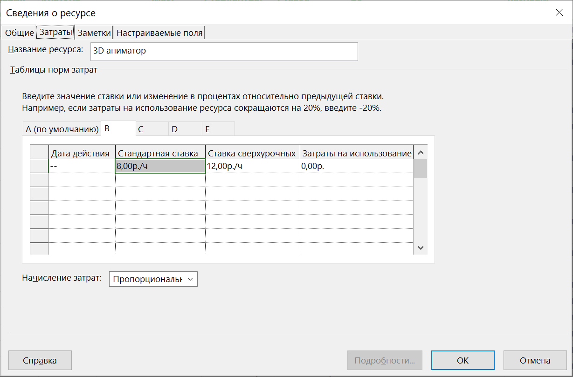

Рис.11 – Добавление нового профиля ресурса

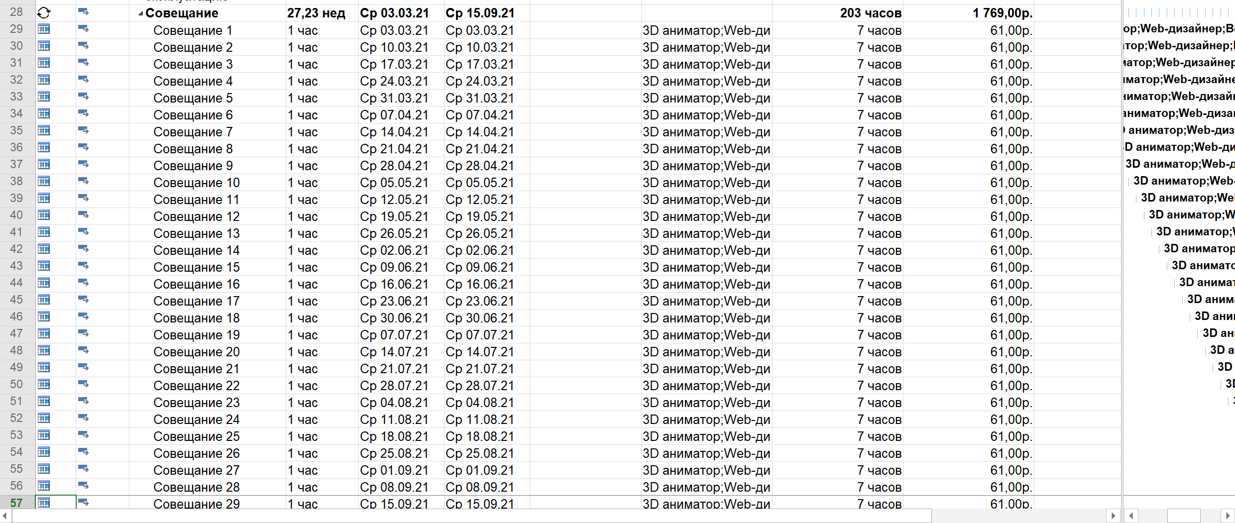

Рис.12 – Результат оптимизации затрат на совещания

В итоге сумма затрат составила 49 707 рублей, таким образом было устранено превышение бюджета.



Рис.12 – Результат оптимизации затрат

**Задание №3: Оптимизация критического пути**

Критический путь в плане проекта – это цепочка связанных между собой задач с самой поздней датой окончания работ. Дата окончания последней работы на критическом пути совпадает с датой окончания проекта.

Для оптимизации критического пути и сокращения трудозатрат был выполнен переброс программистов. В итоге, в каждой задаче, где были задействованы 1-2 программиста после оптимизации стали задействованы все 4 программиста.

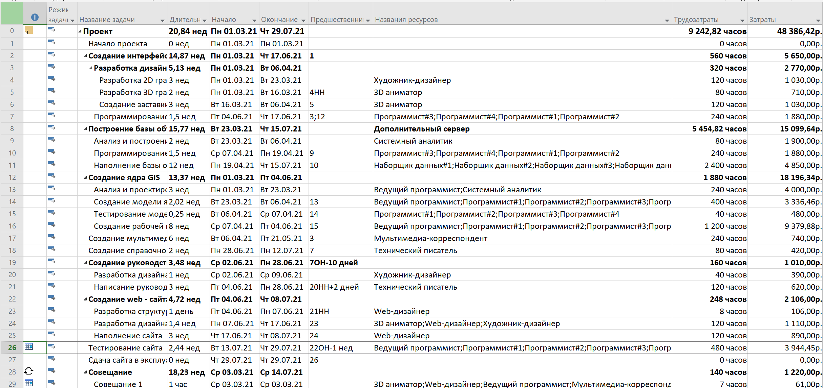

Рис.13 – Оптимизация распределения ресурсов

Вследствие оптимизации ресурсов, сократилось время разработки ПО. Следовательно, сократилось количество совещаний, так как последние 9 совещаний проводились якобы после завершения разработки.

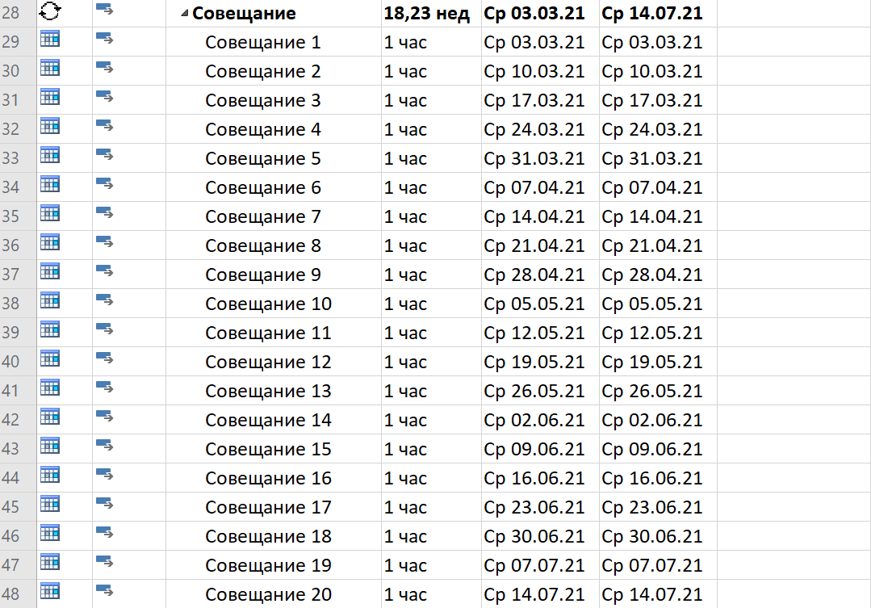

Рис.14 – Сокращение количества совещаний

В результате критическим путем является тестирование сайта.

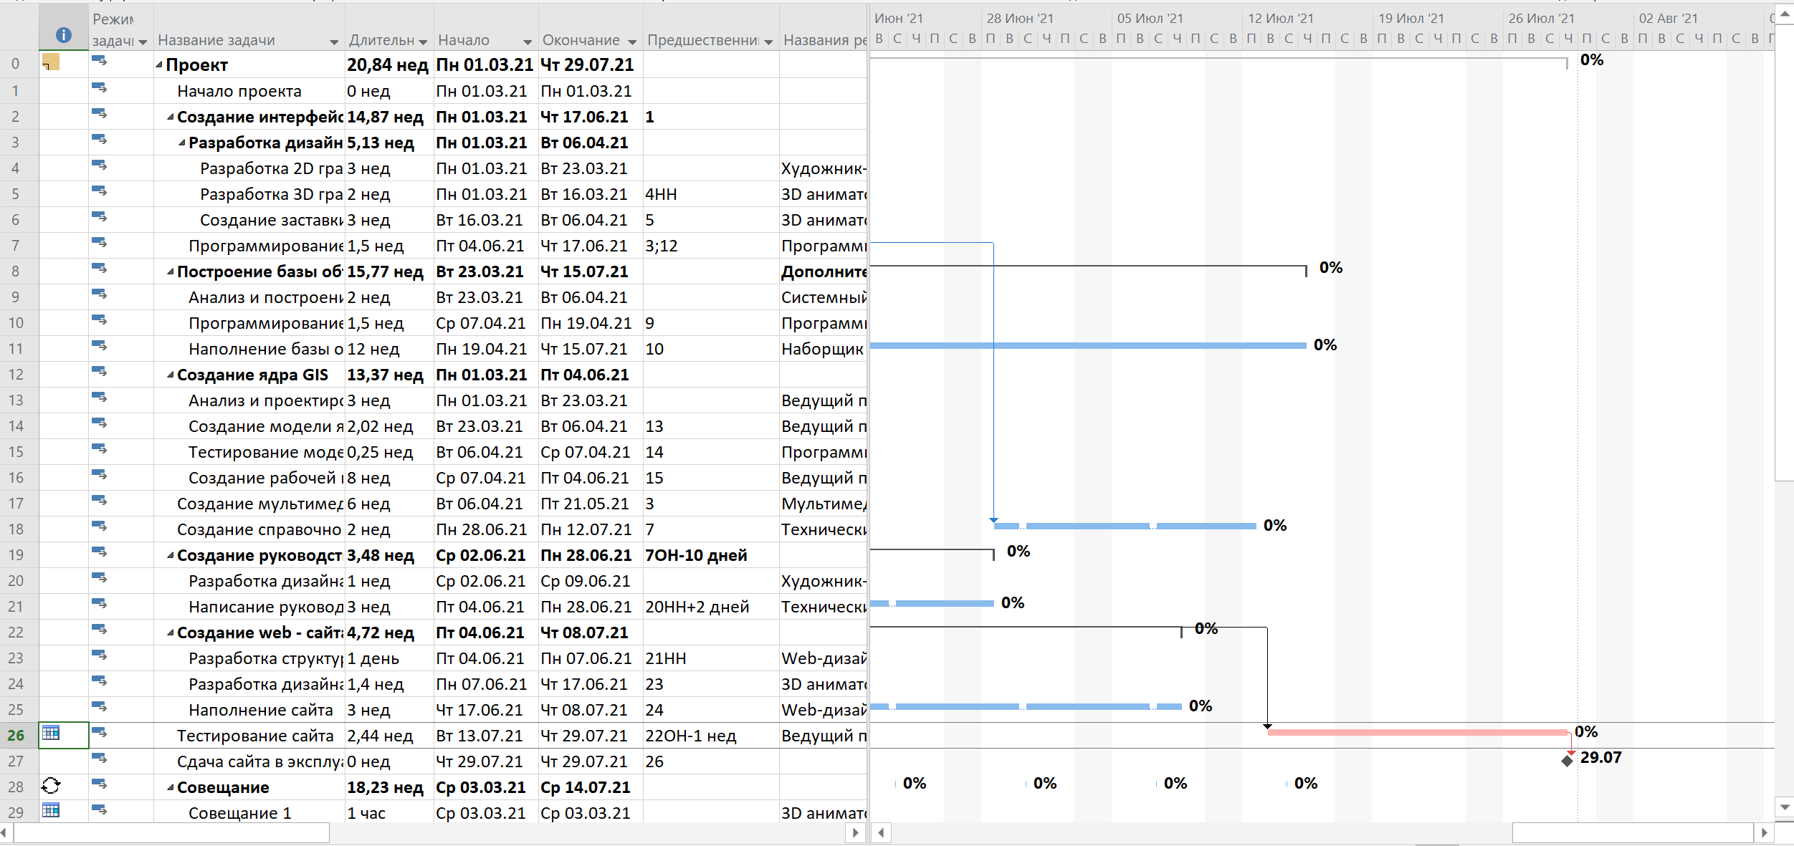

Рис.15 – Критический путь на диаграмме Ганта

В итоге трудозатраты составили 9 242,82 часа, а затраты – 48 386,42 рубля. Проект закончится 29 июля.



Рис.16 – Итог оптимизации

В результате оптимизации проекта наибольшие затраты бюджета пришлись на группу «Программирование».

Рис.17 – Диаграмма затрат

Также, по результатам оптимизации почти в равных долях задействованы ресурсы из групп «Программирование», «Аренда» и «Ввод данных».

Рис.18 – Диаграмма трудозатрат

Для того, чтобы сохранить базовый план проекта, необходимо в меню «Проект» выбрать пункт «Задать базовый план».

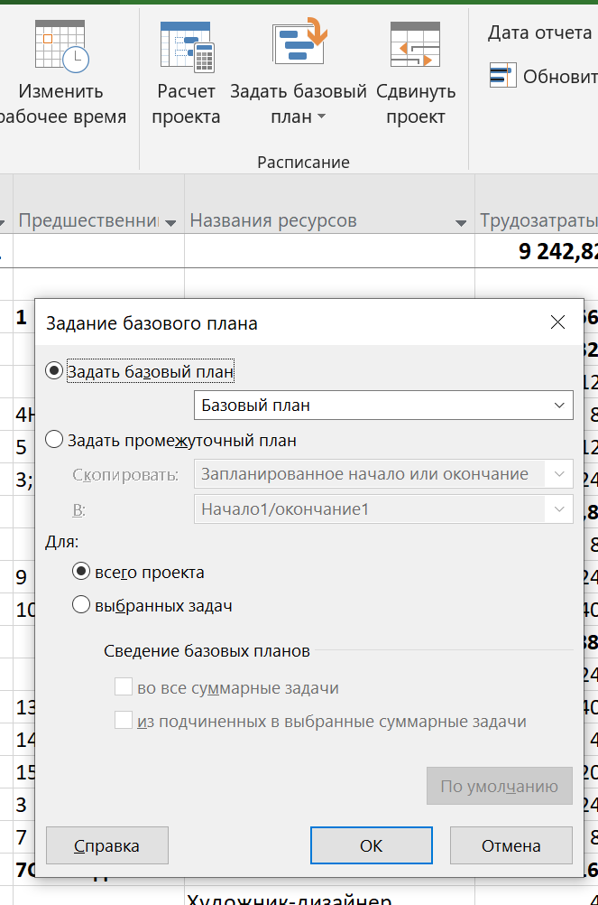

Рис.19 – Сохранение базового плана

После этого можно проверить, что базовый план сохранился, перейдя по этому же пункту меню повторно.

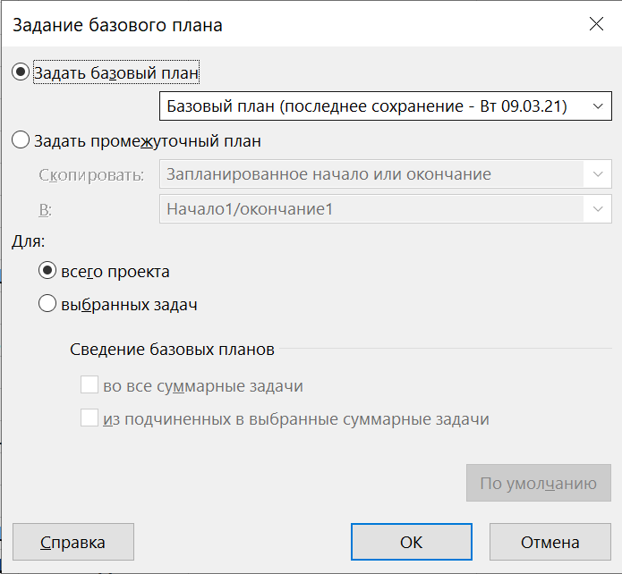

Рис.20 – Проверка сохранения базового плана

**Вывод:**

В ходе выполнения лабораторной работы №3 была изучена программа Microsoft Project 2019 и отработаны навыки ее использования для оптимизации временных и финансовых показателей проекта.

В результате была проведена успешная оптимизация проекта и было получено, что проект можно закончить 29 июля с бюджетом 48 386,42 рубля. Оптимизация была достигнута путем удаления лишних совещаний, выходящих за срок сдачи проекта, и перераспределением имеющихся ресурсов из группы «Программирование». Статистика трудозатрат не изменилась после проведения данной оптимизации – самыми трудозатратными остались те же группы, что и во второй лабораторной работе. При этом наибольшие затраты бюджета составляет оплата работы программистов – на них затрачено 49% имеющегося бюджета.

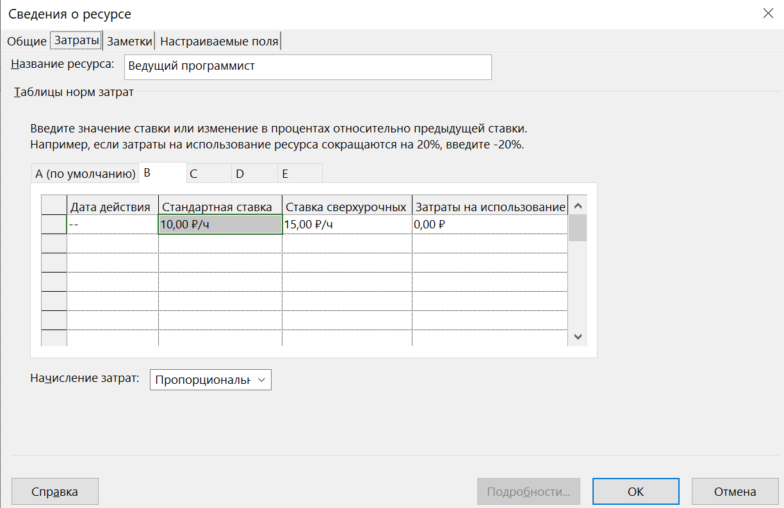

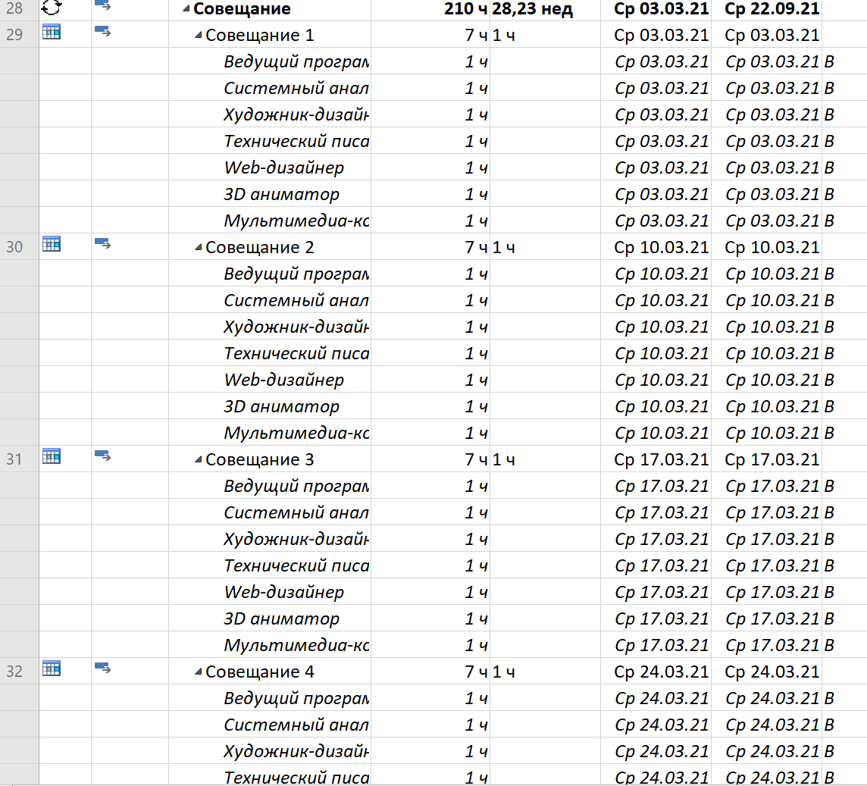



Задача №3:

